KPI 使用说明
2009-12-17 IT王永敏 version 1.0
目录
公司指标 3
部门指标 4
添加 4
3.人员指标 5
3.1 查询 5
3.1.1 路径: 5
3.1.2 布局介绍: 5
3.1.3查看历史版本: 5
3.2添加 6
3.2.1添加指标: 6
3.2.2部门指标库 6
3.2.3 计算得分 7
3.2.4 拷贝得分功能 7
修改 8
删除 8
添加人员： 8

公司指标

部门指标

添加
同3.2
区别：指标类型 如果是必选，添加后自动添加到该部门下的员工、
可选，只加添给部门经理、必选且权重不能变，在必选的基础上，指标的权重和部门经理一样，不能修改。

3.人员指标

3.1 查询
3.1.1 路径:
指标管理->定义部门员工指标->选择详细某人。
3.1.2 布局介绍: 分为左右两块，和工具栏
上(工具栏)： 搜索功能和下载
左：人员列表
右：对应的员工的指标详细情况
右从上至下：版本信息、公司指标、个人指标和得分情况

3.1.3查看历史版本:
在图例1中，2009-07是版本号，如果有还有其他版本可下拉选择，在按 ”查看历史版本” 按钮。

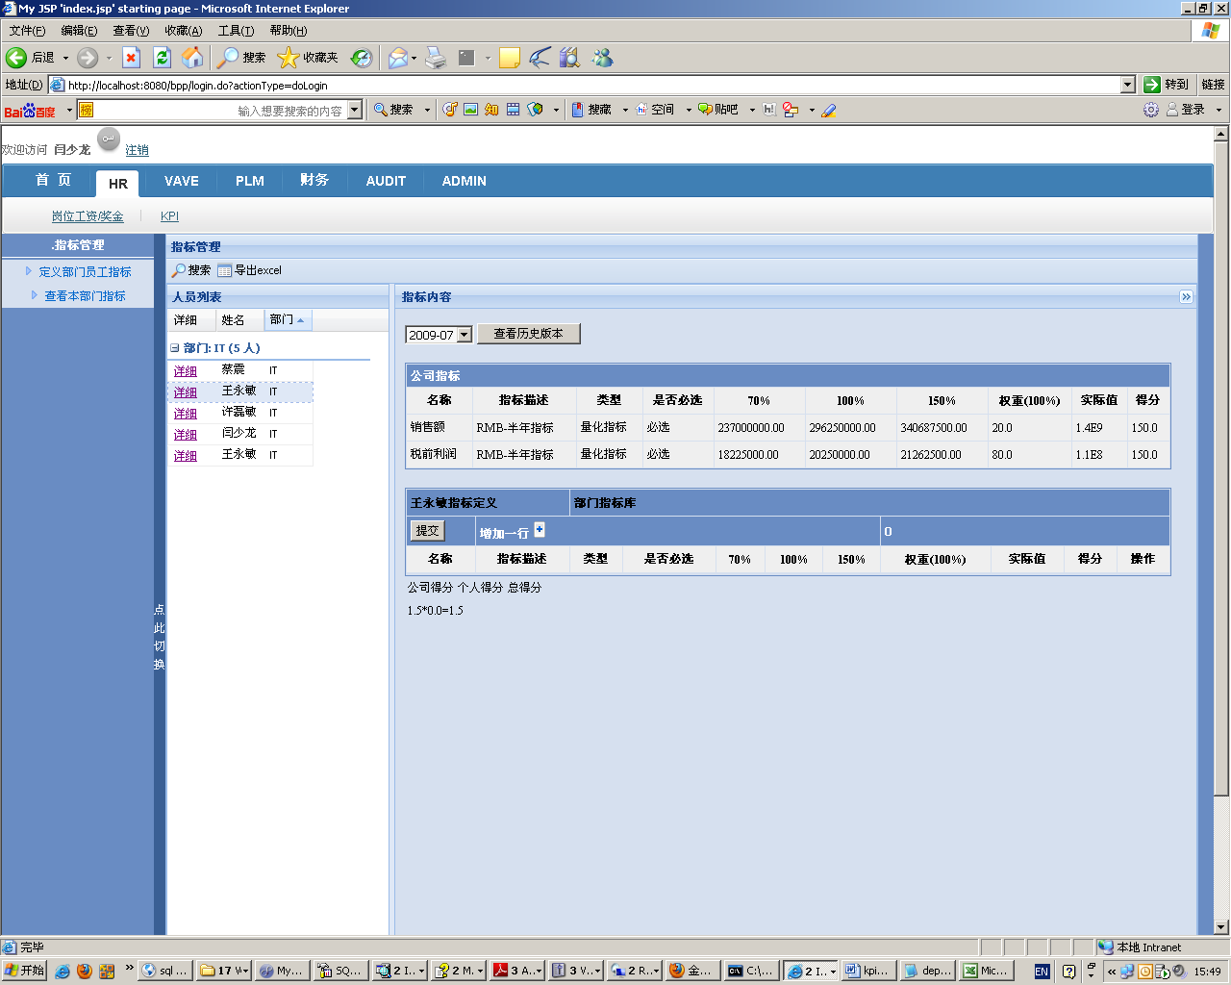
图1

3.2添加
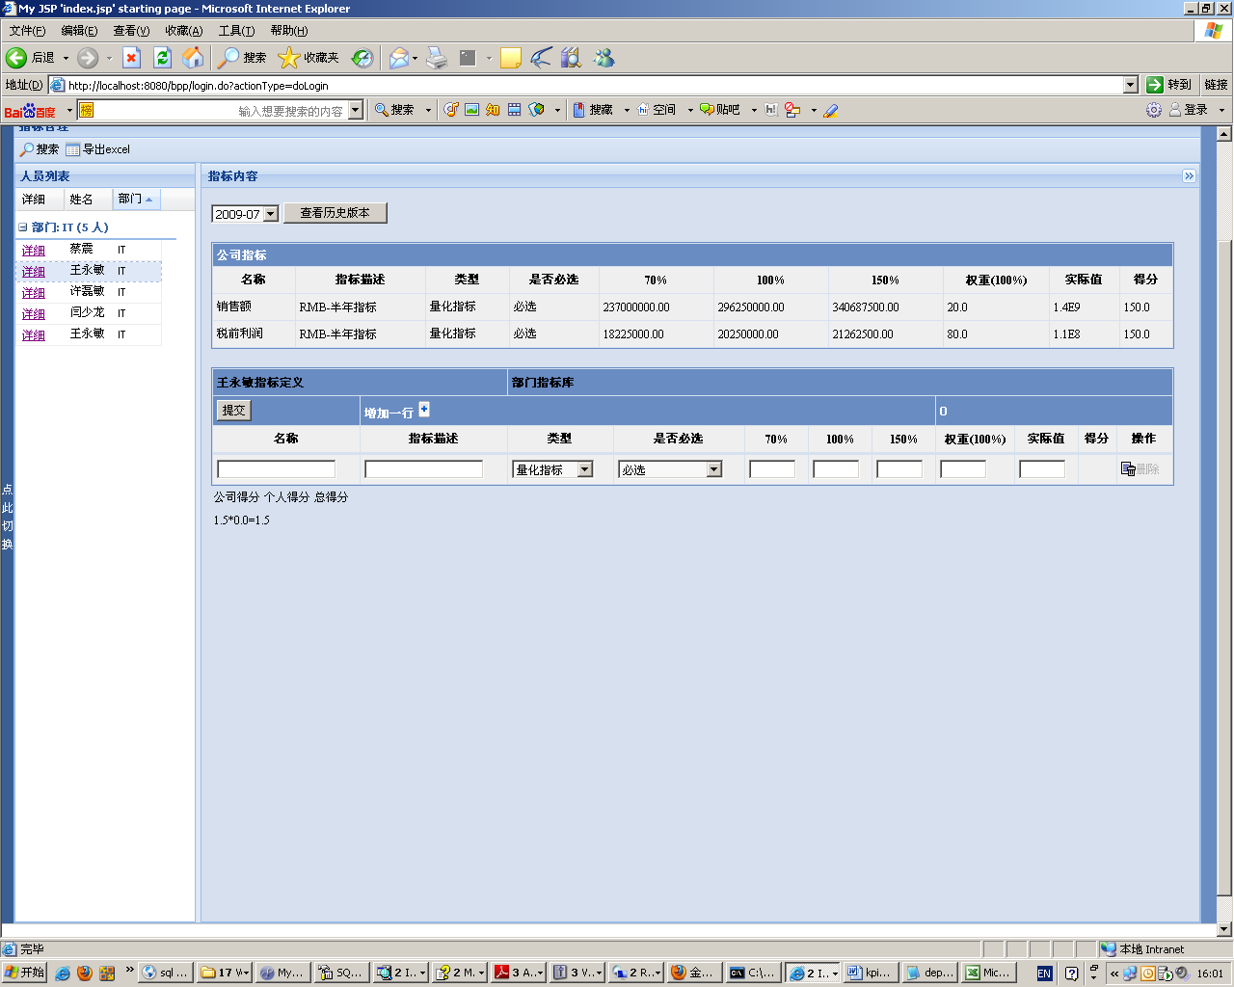
图2
3.2.1添加指标: 在右侧面板中，按’+’图标，在当前个人指标下会增加一行。
在新增加的行中填入相关的信息，（注：类型栏，量化说明：70%，100%，150%处填写的是数值型，并有等比关系，如 63，77，90，否则请选非量化指标，是否必须选可随意。），最后按“提交”按钮。

3.2.2部门指标库
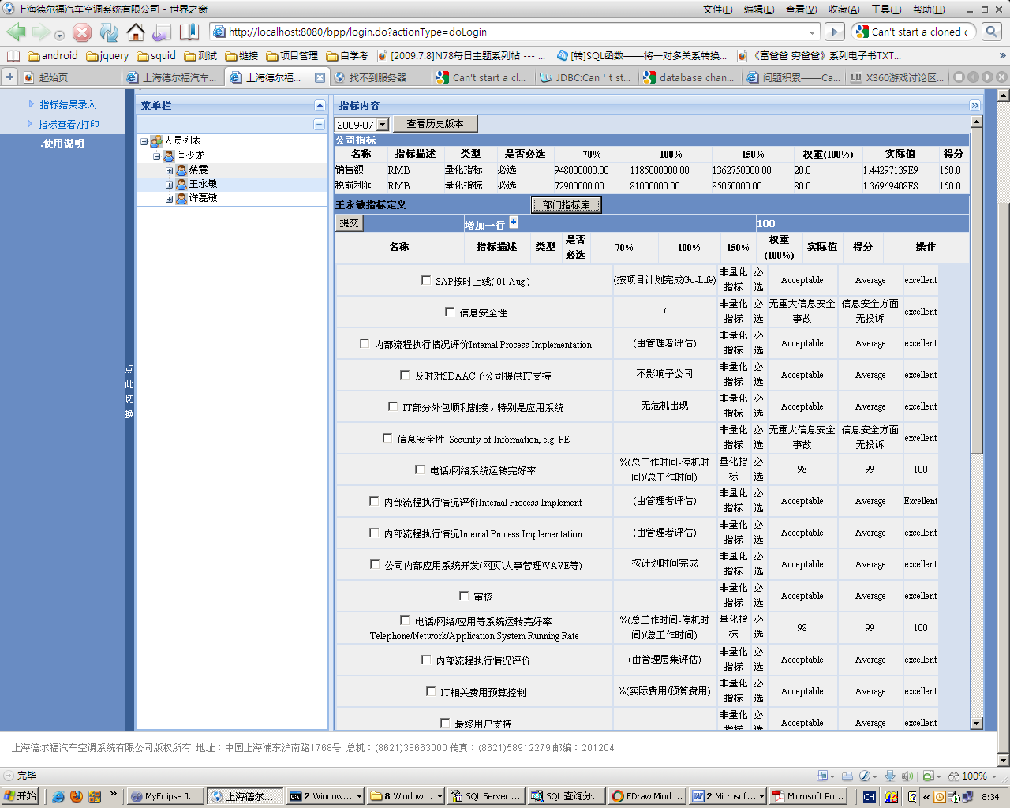
图6
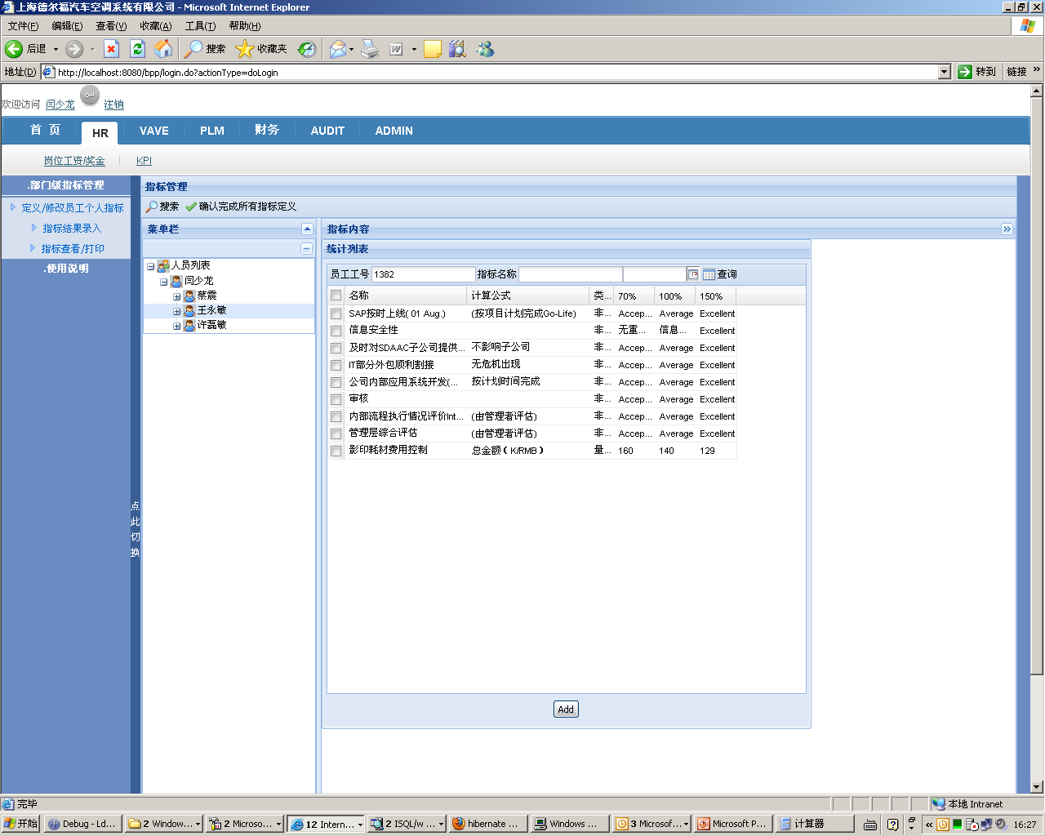
图A
当对人员C添加指标时，如果要添加已经定义过的指标，如图6 按部门指标库按钮后会跳转到图A，在员工工号出输入你已经定义过kpi员工的工号，勾选你要添加到指标，最后按下方的add按钮。系统会把你勾选的指标复制到人员C上。

3.2.3 计算得分
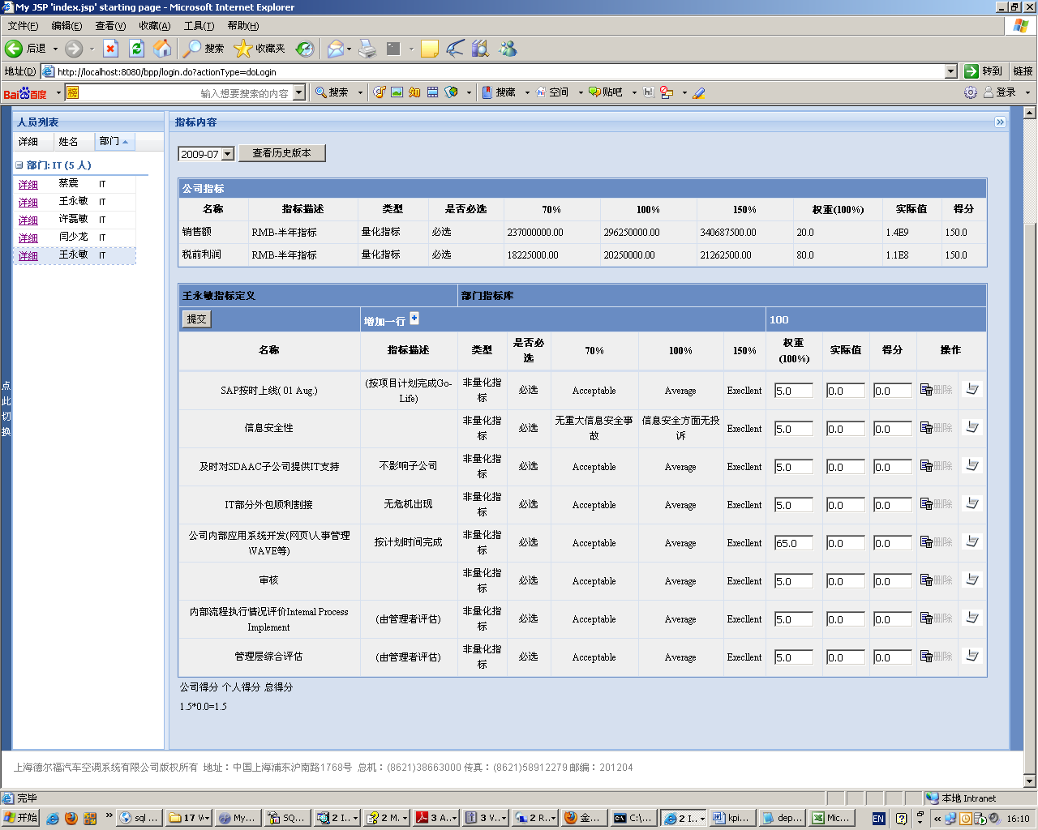 图3

权重 ：这条指标占此人所有指标的比，各项指标权重和是100。
在单行权重出输入0-100，随机权重上会显示当前各指标的中权重值

实际值：数据实际结果。如果是量化指标，在这行的得分处会显示计算结果。

得分：这条指标的最后得分。量化指标通过实际值的方法得到得分，非量化指标需要手工输入，范围在(0-150)且是数字型。

一切完成后按“提交”按钮。

3.2.4 拷贝得分功能
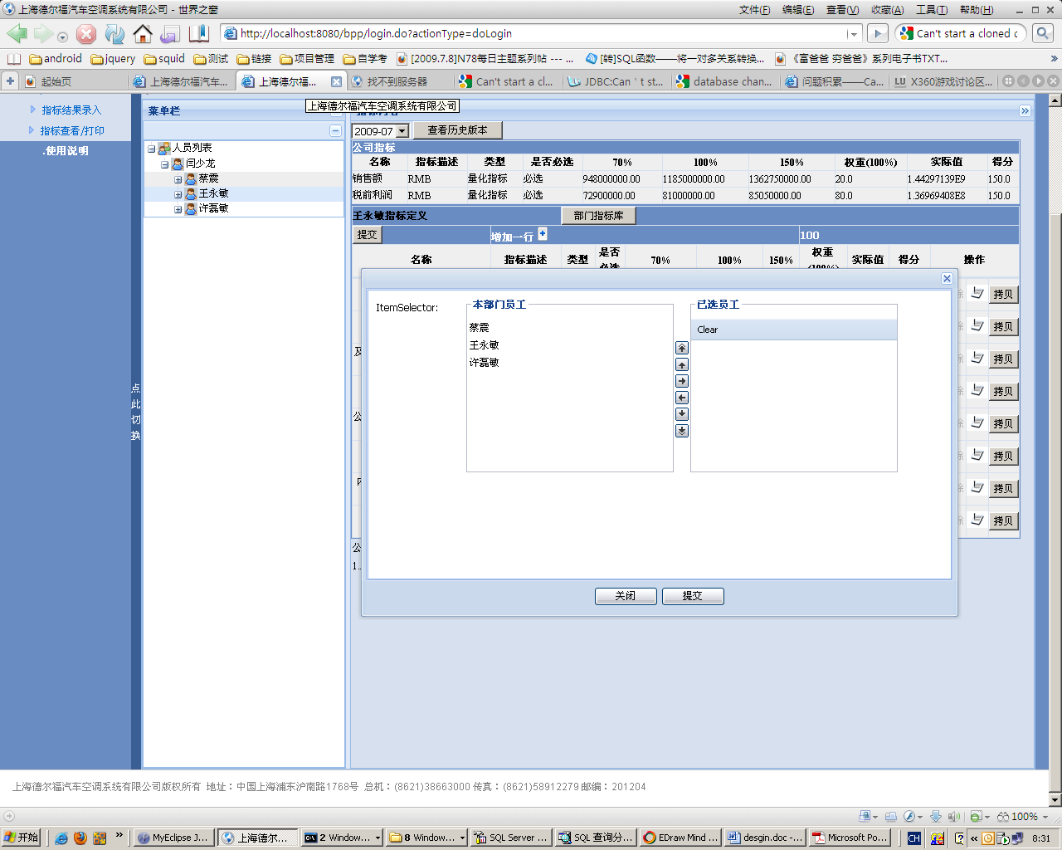
图5
如图5：点击拷贝按钮，会出现人员选择列表，把要拷贝的对象选择到右边，按提交即可，此功能会使用相同指标的人得到相同的得分。

修改
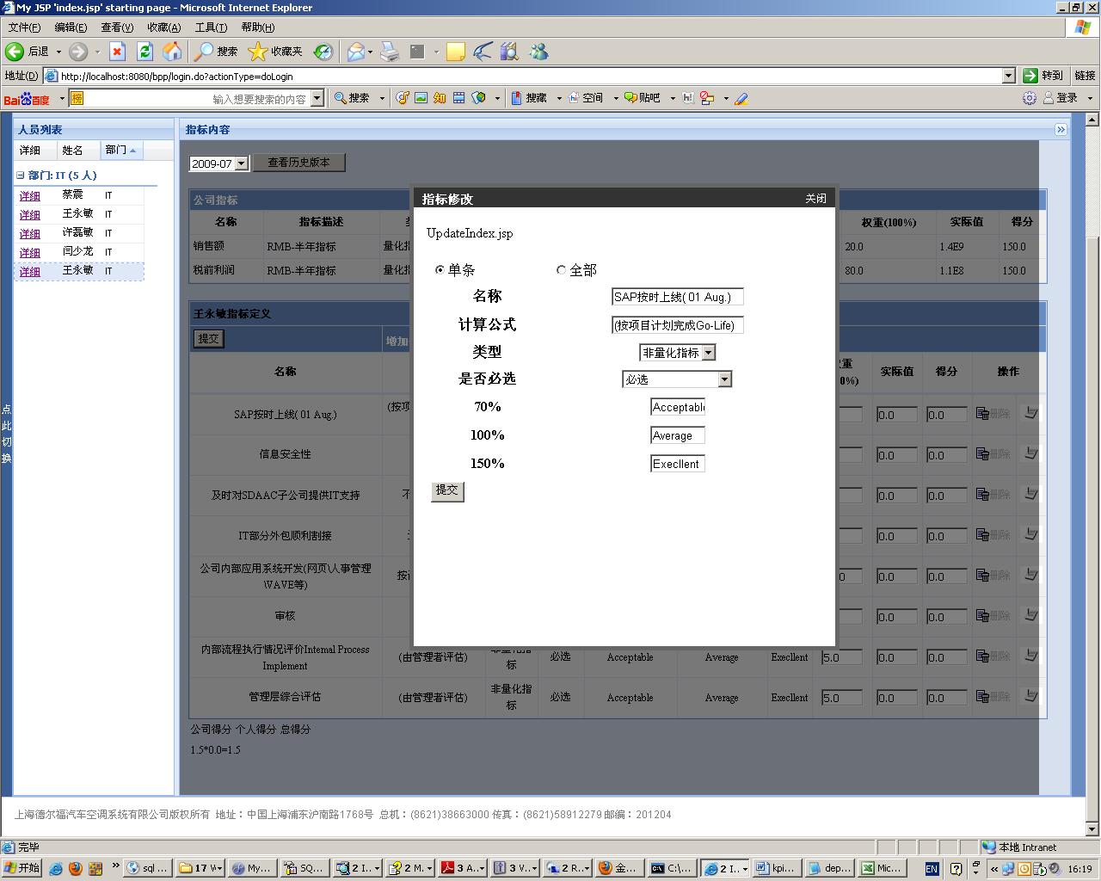 图4

在某条指标最右边，操作下，“删除”按钮旁边。
点击如图: 单条 ：仅修改这一条、全部：该部门下所有这条指标。

删除
在图2中 操作中按删除，即可删除这条记录。

添加人员：
在菜单admin下，员工管理，员工添加
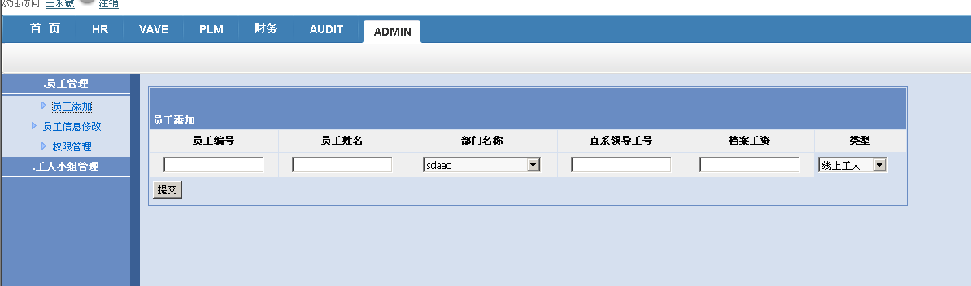
在对应的地方输入相应的信息，沈阳公司目前所有部门都先选择沈阳分公司，
直系领导处填入这位员工的上级领导的工号，类型选择办公室人员，按提交。

